MENINGKATKAN KOMPETENSI DALAM MENGEMBANGKAN TUJUAN PEMBELAJARAN DAN LEMBAR KERJA ELEKTRONIK.
Hadi Suryanto*¹, Abd. Ghofur²
^{1,2} Universitas PGRI Adi Buana Surabaya, Indonesia
Email: hsuryanto3@gmail.com
Email: ghofurkita@unipasby.ac.id

Email: hsuryanto3@gmail.com*

How to Cite :

Susena, K. (2015). POTENSI WISATA DI KOTA BENGKULU. EKOMBIS REVIEW: Jurnal Ilmiah Ekonomi Dan Bisnis, 3(1). DOI: https://doi.org/13.11114/IndonesiaRaya.1.x.x1-x2 (CLICK CITE)

ARTICLE HISTORY  Received [xx Month xxxx]  Revised [xx Month xxxx]  Accepted [xx Month xxxx]  This is an open access article under the CC–BY-SA license | ABSTRAK  Tujuan kegiatan pelatihan ini adalah untuk meningkatkan kompetensi guru tentang penyusunan pembelajaran, alur tujuan pembelajaran dan lembar kerja elektronik. Atau e-LKS. Kegiatan diikuti oleh kepala sekolah dan guru di kabupaten Kediri dengan julah peserta 6 kepala sekolah dan 12 guru. Kegiatan dilakukan dengan daring sincronus dan asincronus, melalui peningkatan pemahaman kurikulum merdeka, pemahaman CP, pengembangan TP, ATP, e-LKS. Hasil kegiaatan pengabdian masyarakat tersebut bagi guru, mereka mampu merancang pembelajaran yang sesuai dengan karakteristik satuan pendidikan dengan penyusunan TP, ATP dan e- LKS. Kegiatan tersut juga meningkatkan kualitas pembbelajaran yang terdiferensiasi dan sesuai dengan kebutuhan murid.  Kata Kunci: kompetensi, tujuan pembelajaran, lembar kerja

I. PENDAHULUAN

Implementasi kurikulum merdeka saat ini sedang dilaksanakan oleh pemerintah melalui berbagai program kegiatan. Kegiatan untuk melaksanakan kurikulum merdeka salah bagi kepala sekolah, pengawas dan guru dilakukan melalui program pelatihan komite pembelajaran (PKP). Pendidikan hendaknya dilakukan sesuai dengan kebutuhan murid, dengan mempertimbangkan diferensiasi siswa dalam berbagai aspek. Dalam melaksanakan kebijakan ini (Anak et al., 2022; Kepmen Perubahan Nomor. 262., 2022).
Pembelajaran dirancang dengan mempertimbangkan tahap perkembangan dan tingkat pencapaian peserta didik saat ini, sesuai dengan kebutuhan belajar, serta mencerminkan karakteristik dan perkembangan peserta didik yang beragam sehingga pembelajaran menjadi bermakna dan menyenangkan; Pembelajaran dirancang dan dilaksanakan untuk membangun kapasitas untuk menjadi pembelajar sepanjang hayat; Proses pembelajaran mendukung perkembangan kompetensi dan karakter peserta didik secara holistik; pembelajaran yang relevan, yaitu pembelajaran yang dirancang sesuai konteks, lingkungan, dan budaya peserta didik, serta melibatkan orang tua dan komunitas sebagai mitra
Peningkatan keterampilan penyusunan tujuan pembelajaran bagi guru dibutuhkan latihan agar mampu memenuhi kubutuhan murid dalam pelaksanaan pembelajaran. Kegiatan peningkatan keterampilan guru dilakukan secara secara daring untuk meningkatkan kemampuan guru dalam mengoperasikan IT. Kegiatan dilakukan dengan pola interaksi pembelajaran, kemampuan guru dan siswa dalam bidang IT, dan ketersediaan bahan ajar online. Salah satu jenis bahan ajar yang digunakan guru dalam pembelajaran adalah lembar kerja siswa. LKS merupakan salah satu format kegiatan yang dirancang oleh guru untuk mengatur kembali siswa selama proses pembelajaran. LK memegang peranan yang sangat penting dalam pelaksanaan proses pembelajaran karena mampu meningkatkan kinerja siswa dalam kegiatan pembelajaran (Wulandari & Surjono, 2013; Anita et al., 2019), terutama dalam mengkonstruksi pengetahuannya sesuai tuntutan Kurikulum Merdeka (Badan Standar, 2022). Unsur-unsur dalam LKS meliputi judul, petunjuk pembelajaran, indikator pembelajaran, informasi pendukung, langkah kerja, dan penilaian (Simbolon, 2014; Susanto, 2015). Dalam versi lain disebutkan bahwa unsur LKS adalah mata pelajaran, semester, tempat, kompetensi yang dituju, serta alat dan bahan. faktor. Dalam hal ini faktor-faktor tersebut antara lain perubahan pola interaksi pembelajaran, kemampuan guru dan siswa dalam bidang IT, dan ketersediaan bahan ajar online.
Literasi yang sebelumnya sering diartikan sebagai kompetensi membaca, kini memiliki makna dan indikator yang lebih luas. Literasi tidak lagi diartikan sebagai kemampuan mengeja kata demi kata, tetapi membaca pemahaman (menurut garis dan melampaui garis) dan membaca kritis. Demikian pula, menulis tidak lagi sekadar menulis huruf demi huruf, tetapi menulis untuk mengungkapkan gagasan dalam berbagai konteks kehidupan. Secara konseptual, literasi adalah kemampuan menggunakan membaca dan menulis dalam melaksanakan tugas-tugas yang berkaitan dengan dunia kerja dan kehidupan di luar sekolah. Dengan kata lain, membaca dan menulis digunakan sebagai alat untuk mencapai keterampilan lain yang lebih tinggi. Pada dasarnya hakikat literasi adalah membaca, menulis, berpikir (Kolopita et al., 2022). Kenyataannya, tidak semua LKS yang disusun dan diterapkan di sekolah memenuhi standar. Lembar kerja siswa yang banyak beredar dan digunakan di sekolah-sekolah saat ini disajikan dalam bentuk umum dan hanya berisi materi ringkasan (Malik, 2017). Tidak memberikan pengalaman belajar bagi siswa (La’ali Nur Aida, Dewi Maryam, Fia Fabiola, 2020).
Secara praktis, ketiga tahap tersebut menargetkan hasil masing-masing. Tahap pra pelaksanaan dilakukan dengan meminta peserta untuk mempelajari materi tentang; capaian pembelajaran, tujuan pembelajaran dan alur tujuan pembelajaran yang sudah disediakan. Selanjutnya pada hari pelaksanaan dilakukan dengan memberikan pemahaman tentang capaian pembelajaran, tujuan pembelajaran serta alur tujuan pembelajaran. Pada sesi terakhir peserta diminta membuat LKS yang dikembangkan dari alur tujuan pembelajaran. ketiga materi tersebut diberikan kepada peserta pada tahap implementasi, dan dilanjutkan dengan kegiatan pendampingan. Itu Selanjutnya, pengembangan LKS yang ada hanya terfokus pada pendekatan, metode, atau strategi pembelajaran. Misalnya LKS berbasis learning cycle (Anggraini & Anwar, 2021) LKS berbasis pendekatan saintifik (Eagle et al., 1966; Hunt & Randhawa, 1973) Penyusunan LKS berbasis teknologi dan kompetensi masih jarang ditemui.
Berdasarkan uraian di atas, iptek bagi masyarakat di Guru SD di Kabupaten kediri berupa peningkatan kemampuan guru dalam menyusun LKS berbasis kompetensi. Sejalan dengan itu, luaran yang diharapkan dalam program pengabdian masyarakat ini adalah, guru dapat: (a) Memahami tentang tujuan pembelajaran melalui e- LK, (b) menguasai keterampilan menyusun e-LKS sesuai dengan tujuan pembelajaran, dan (c) menerapkan penggunaan e-LKS. (Widyantini, 2013). Kemunculan setiap elemen dapat disesuaikan berdasarkan karakteristik subjek.

II. METODE

Kegiatan pengabdian ini dilaksanakan di Kabupaten kediri melalui kegiatan bimtek PKP dengan peserta sebanyak 18 orang yang terdiri dari 12 guru dan 6 kepala sekolah. Kegiatan dilaksanakan secara daring dengan metode yang digunakan adalah: diskusi, workshop, dan pendampingan. Pelaksanaan ini program pengabdian kepada masyarakat dilaksanakan dalam tiga tahap, yaitu tahap pra pelaksanaan, pelaksanaan, dan pasca pelaksanaan.
Tabel 1 Rencana kegiatan
No. | Tahap | Kegiatan | Metode
 | Pra Kegiatan | Memahami tengtang kurikulum merdeka.  Kegiatan dilakukan dengan mempelajari tentang capaian pembelajaran, tujuan pembelajaran dan alur tujuan pembelajaran | Asincronus
 | Pelaksanaan | Penguatan materi tentang kurikulum merdeka.  Penguatan tentang capaian pembelajaran, tujuan pembelajaran dan alur tujuan pembelajaran.  Merancang tujuan pembelajaran dari capaian pembelajaran.  Merancang alur tujuan pembelajaran dari tujuan pembelajaran.  Membuat LKS dari alur tujuan pembelajaran. | Sincronus
 | Pasca kegiatan | Menyiapkan rencana tindak lanjut | Asincronus

III HASIL DAN PEMBAHASAN

Pra pelaksanaan
Pada tahap pra pelaksanaan, melakukan kegiatan bimtek secara daring tentang tingkat pemahaman peserta tentag kurikulum merdeka. Kegiatan yang dilakukan pada tahap ini meliputi pembahasan analisis situasi dan kondisi sekolah. Diskusi dilakukan bersama kepala sekolah dan guru untuk menggali informasi terkait permasalahan yang dihadapi sekolah dan kemungkinan solusi yang ditawarkan.

Pelaksanaan
Tahap pelaksanaan kegiatan pengabdian meliputi tiga kegiatan utama yaitu pelatihan, pendampingan, dan implementasi. Target capaian yang diharapkan adalah (a) meningkatkan pemahaman literasi tentang capaian pembelajaran, tujuan pembelajaran, alur tujuan pembelajaran dan LKS, (b) menguasai keterampilan menyusun e-LKS , dan (c) menggunakan e-LKS dalam pembelajaran. Untuk mengukur pencapaian target tersebut dilakukan observasi dan tes (pretest dan posttest). Secara garis besar materi, target, metode, dan capaian kegiatan ini disajikan pada Tabel 2.
Tahap awal pelaksanaan kegiatan pengabdian kepada masyarakat ini adalah kegiatan pelatihan. Materi pelatihan disertakan literasi pembelajaran, lembar kerja siswa, dan penyusunan lembar kerja e-siswa. Lembar kerja e-student ini disusun dengan memanfaatkan mode Google Forms. Pemilihan Google Form ini didasari pertimbangan bahwa sebagian besar guru telah memanfaatkan Google Classroom. Selain itu, pengoperasian Google Forms juga cenderung lebih mudah dibandingkan mode lainnya. Dalam hal ini, e-LKS ditekankan pada kompetensi literasi yang merupakan bagian dari pendidikan karakter. Pemanfaatan teknologi informasi (aplikasi online) menjadi salah satu alternatif dalam penguatan pendidikan karakter peserta didik.

Tabel 2 materi, target dan metode
No. | Materi | tujuan | metode | Capaian pembelajaran
 | Refleksi kurikulum merdeka. | Guru memahami kurikulum merdeka | Diskusi dan refleksi | Meningkatkan memahami kurikulum merdeka
 | Penguatan tentang capaian pembelajaran, | Memahami CP sesuai dengan tingkat satuan pendidikan | workshop dan brainstroming | Meningkatkan memahami CP
 | Tujuan pembelajaran | Guru mampu membuat tujuan pembelajaran dari CP | Demonstrasi terbimbing | Mengembangkan tujuan pembelajaran dari CP sesuai dengan karakteristik satuan pendidikan
 | Alur tujuan pembelajaran. | Guru mampu membuat alur tujuan pembelajaran | Demonstrasi dan diskusi | Mengembangkan alur tujuan pembelajaran dari TP sesuai dengan karakteristik satuan pendidikan
 | Membuat e-LKS berbasis pembelajaran terdiferensiasi | Membuat e-LKS dari alur tujuan pembelajaran | Demonstrasi dan diskusi | Mengembangkan e-LKS dari alur tujuan pembelajaran
 | Menggunkanan e-LKS dalam pembelajaran | Menerapkan e-LKS berbasis pembelajaran terdiferensiasi | Penerapan | Menerapkan e-LKS berbasis pembelajaran terdiferensiasi

Dalam penyampaian materi kepada peserta, tim pengabdi menggunakan e-modul yang telah disiapkan sebelumnya. E modul ini merupakan sumber belajar yang memudahkan peserta untuk memahami dan meningkatkan kemampuan menyusun tujua pembelajaran, alur tujuan pembelajaran dan elektronik lembar kerja siswa (Degang, 1998; Dewi Nurwidayanti 1*, 2018). Tujuan disusunnya e-modul ini adalah untuk: (a) mempermudah dan memperjelas penyajian pesan pembelajaran; (b) mengantisipasi keterbatasan ruang, waktu dan ingatan, baik bagi peserta pelatihan maupun instruktur; (c) meningkatkan motivasi peserta pelatihan; (d) membimbing belajar mandiri; (e) mengukur dan mengevaluasi hasil belajar; dan (f) menjadi acuan peningkatan kapabilitas (Eliwatis & Sabarullah, 2021; La’ali Nur Aida, Dewi Maryam, Fia Fabiola, 2020) Setelah mendengarkan pemaparan materi, guru praktik menetapkan tujuan pembelajaran dan menyusun e-LKS dengan mengacu pada LKS berbasis kertas yang telah mereka buat sebelumnya. Namun, e-LKS ini telah disempurnakan, baik dari segi sistematika maupun substansinya. Perbaikan sistematis mengacu pada pendapat (Anak et al., 2022) menyatakan bahwa unsur-unsur dalam e-LKS meliputi identitas LKS, petunjuk pembelajaran, indikator pembelajaran, informasi pendukung, langkah kerja, dan penilaian, dengan penambahan unsur di awal yaitu identitas siswa. Peningkatan substansial mengacu pada isi e-LKS yang mengacu pada pembelajaran literasi.

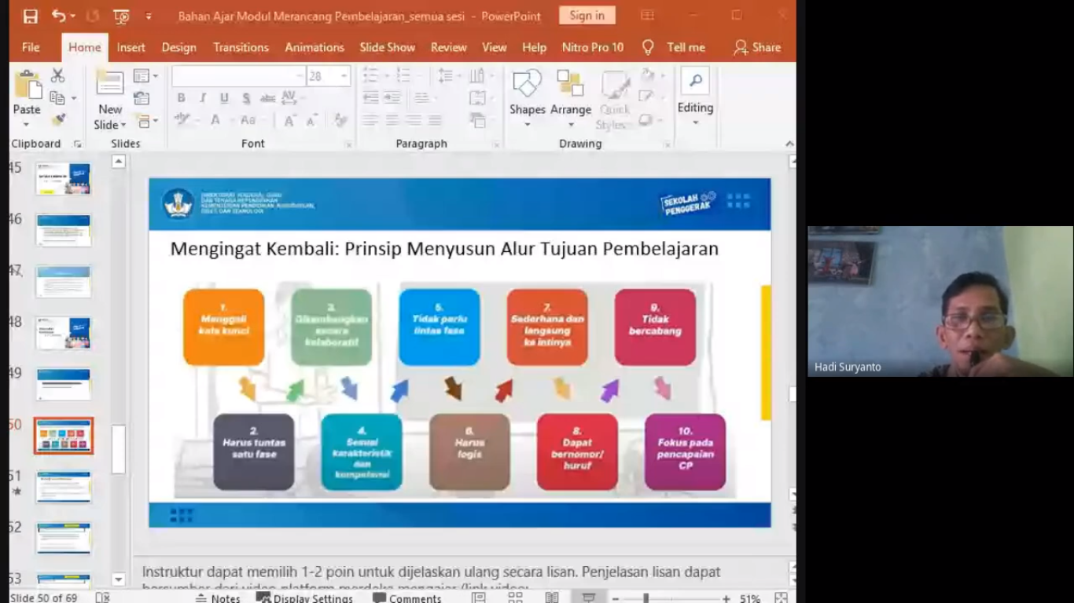
Gambar 1. Penyusunan Alur Tujuan Pembelajaran
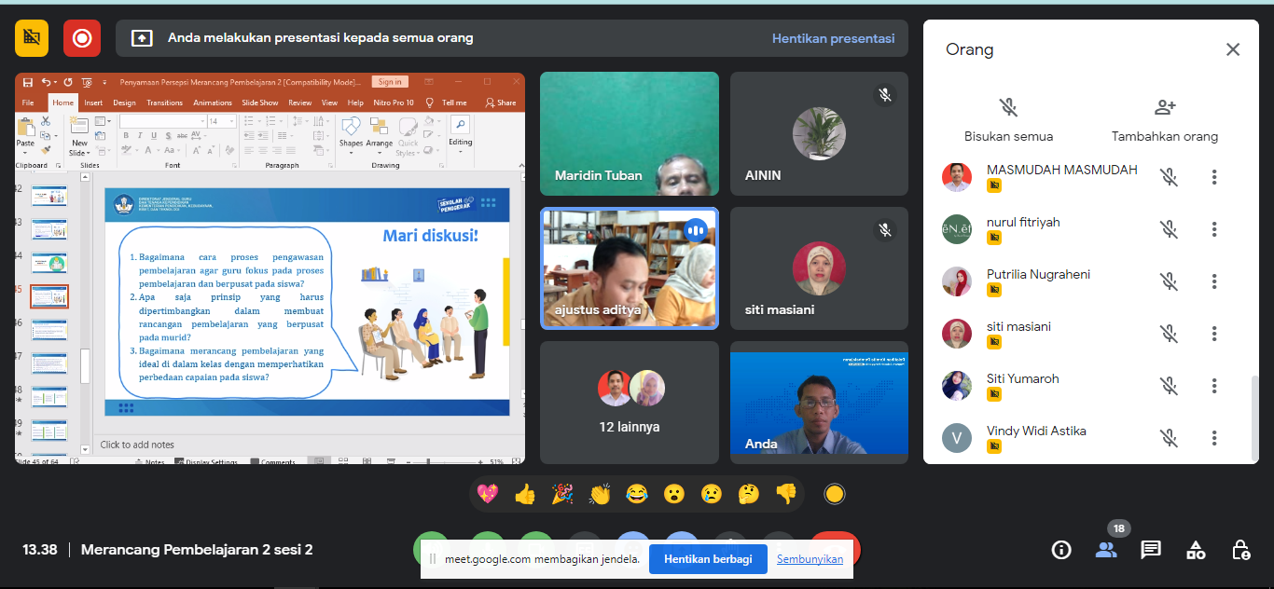
Gambar 2. Demonstrasi dan diskusi
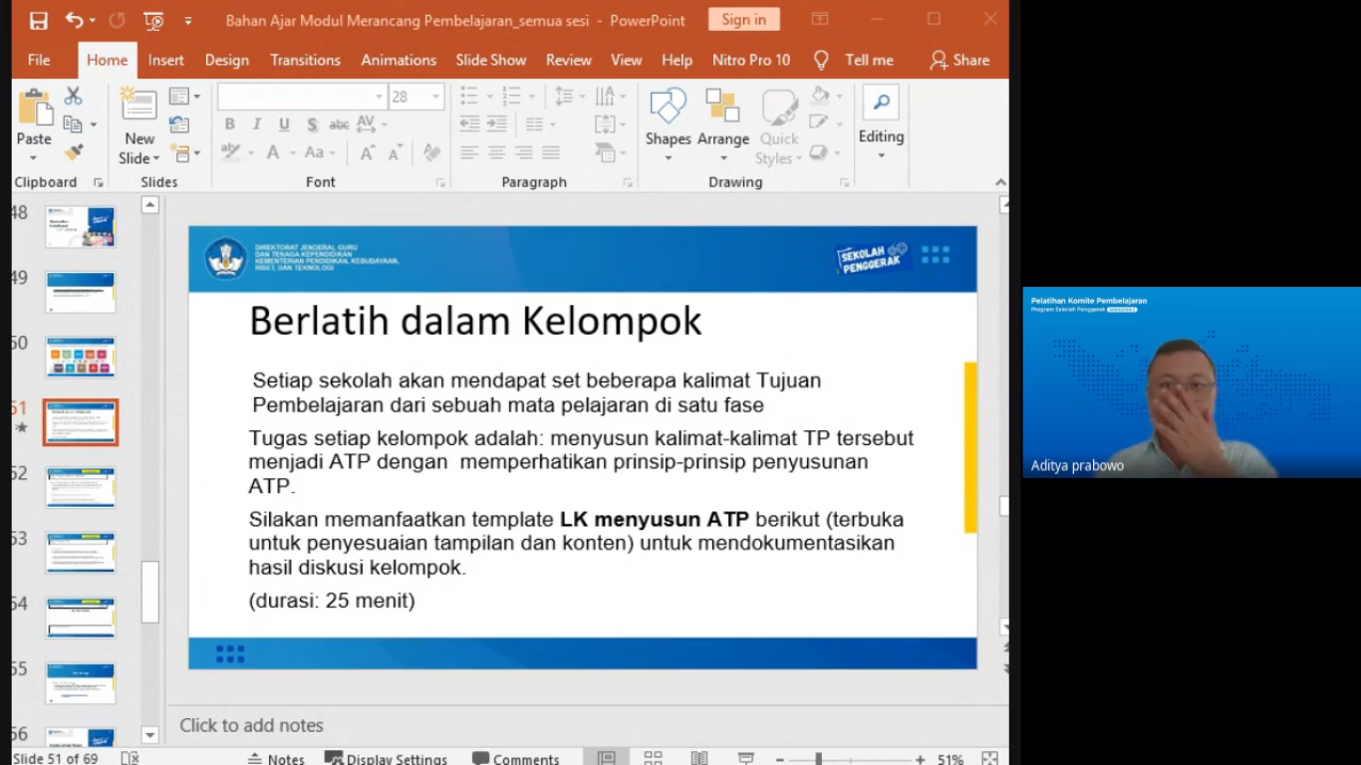
Gambar 3. Membuat lembar kerja pembuatan e-LKS

Rencana Tindak
Kegiatan tindak lanjut terakhir dalam pelaksanaan pengabdian masyarakat ini adalah refleksi dan rencana tindak lanjut yang dilakukan dalam forum diskusi yang bernilai. Kegiatan refleksi ini penting dilakukan untuk mengetahui seberapa efektif kegiatan pendampingan dalam meningkatkan keterampilan guru dalam menyusun LKS berbasis kompetensi.
Hasil refleksi menunjukkan bahwa guru merasa bahwa pelatihan ini sangat bermanfaat. Menurut para guru, pelatihan ini telah meningkatkan pemahaman mereka tentang literasi pembelajaran tentang penyusunan TP, ATP, e-LKS secara umum, dan persiapan E-LKS. Selain itu, pelatihan ini juga meningkatkan keterampilan mereka dalam memanfaatkan teknologi dalam pembelajaran. Hal ini sejalan dengan laporan (Dewi Nurwidayanti 1*, 2018; Martowijono & Zaman, 2022) yang menyatakan bahwa pelatihan pengembangan pembelajaran berbasis teknologi informasi sangat membantu guru dalam penguasaan pemanfaatan teknologi dalam pembelajaran abad 21.
Dalam pembelajaran abad 21, guru dituntut untuk dapat mengintegrasikan TIK dalam pembelajaran dengan lebih banyak menggunakan media. . Menarik agar siswa dapat berpartisipasi aktif dan memiliki ruang yang cukup untuk berkreasi dan mandiri sesuai dengan minat, bakat, dan perkembangan psikologisnya. Hal ini penting guna memfasilitasi siswa untuk mencapai keterampilan 4C dalam pembelajaran abad 21 yaitu berpikir kritis, berpikir kreatif, komunikasi, dan kolaborasi (Jeffrey & Craft, 2004a, 2004b). Selain itu, melalui pelatihan ini guru mampu meningkatkan kemampuan pedagogik dan meningkatkan kinerjanya (Bitz & Emejulu, 2016; Mazur & Duchlinski, 2020). Kendala yang dihadapi guru dalam menyusun E-LKS adalah kendala waktu. Kegiatan pelatihan yang dilaksanakan hanya selama satu semester menyebabkan guru tidak memiliki waktu yang cukup untuk mengembangkan e-LKS secara optimal . Selain itu, kendala implementasi e-LKS lebih bersifat teknis bagi siswa. Sebagian mahasiswa tidak memiliki handphone pribadi, kuota mahasiswa terbatas karena tidak semuanya berhasil mendapatkan kuota mahasiswa. Dari segi aspek kemandirian mahasiswa dalam menyelesaikan e-LKS dan mencari referensi tambahan menjadi kendala lainnya.
Hasil refleksi di atas menjadi dasar penyusunan rencana tindak lanjut. Pertama, dilakukan oleh guru sosialisasi internal kepada guru yang belum mengikuti pelatihan sehingga pada semester berikutnya persentase penggunaan LKS e-siswa mencapai 100%. Selain itu, guru akan melakukan sosialisasi dalam forum MGMP. Kedua, sekolah mengadakan workshop penyusunan LKS e-student sebelum pembelajaran semester berikutnya dilaksanakan agar guru memiliki waktu yang cukup untuk menyiapkan E-LKSnya. Ketiga, dalam penyusunan e-LKS, guru memberikan link tambahan sebagai referensi bagi siswa. Hal ini sejalan dengan pandangan (Arsyad, 2011; Tambunan, 2018) yang menyatakan bahwa E-LKS bukan satu-satunya sumber belajar siswa, sehingga guru menyarankan siswa untuk membaca sumber lain yang relevan. Keempat, diperlukan kegiatan pelatihan dan pendampingan tambahan dalam pengelolaan pembelajaran berbasis teknologi. Hal ini karena penguasaan teknologi merupakan keterampilan yang kompleks, sehingga perlu adanya pembinaan yang terus menerus (Bortnik et al., 2017; Hamed & Aljanazrah, 2020).

IV. KESIMPULAN DAN SARAN

Kegiatan pengabdian berupa pendampingan bagi guru di kaupaten kediri yang dilaksanakan secara daring terhadap 6 satuan pendidikan pada dengan jumlah peserta sebanyak 18 peserta yang terdiri dari kepala sekolah dan guru. Hasil kegiatan tersebut mampu meningkiatkan kualitas pembelajaran dengan pengembangan e-LKS yang dilakukan dengan pengembangan tujuan pembelajaran, menyusun alur tujuan pembelajaran dan e-LKS mampu merancang pembelajaran yang sesuai dengan kebutuhan murid dan terdiferensiasi. Dengan pembelajaran yang sesuai dengan kebutuhan belajar murid. Ini sesuai dengan tujuan pendidikan yang terdapat dalam kurikulum merdeka. Keterampilan ini sangat peting bagi guru untuk menciptakan pembelajaran yang sesuai dengan karakteristik satuan pendidikan. .

DAFTAR PUSTAKA

Anak, P., Dini, U., Dasar, P., Menengah, D., Standar, B., Asesmen Pendidikan Kementerian Pendidikan, D., & Teknologi, D. (2022). Pembelajaran dan Asesmen.
Anggraini, Z. R., & Anwar, S. (2021). The Effect of Habituation of Dhuha on the Religiosity of Santri. Eddukasi: Jurnal Pendidikan Islam, 9(2), 153–168.
Arsyad, Azhar. (2011). Media Pembelajaran. Jakarta: Raja Grafindo Persada.
Badan Standar, K. dan A. P. K. P. K. P. K. R. dan T. (2022). Pembelajaran dan Asesmen (1st ed.). Badan Standar, Kurikulum, dan Asesmen Pendidikan Kementerian Pendidikan Kementerian Pendidikan, Kebudayaan, Riset, dan Teknologi .
Bitz, M., & Emejulu, O. (2016). Creating Comic Books in Nigeria: International Reflections on Literacy, Creativity, and Student Engagement. Journal of Adolescent and Adult Literacy, 59(4), 431–441. https://doi.org/10.1002/JAAL.451
Bortnik, B., Stozhko, N., Pervukhina, I., Tchernysheva, A., & Belysheva, G. (2017). Effect of virtual analytical chemistry laboratory on enhancing student research skills and practices. Research in Learning Technology, 25. https://doi.org/10.25304/rlt.v25.1968
Degang, I. N. D. (1998). Mencari Paradigma Baru Pemecahan masalah pembelajaran: Dari Keteraturan Menuju Kesemrawutan. In Pidato Pengukuhan Guru Besar IKIP MALANG. IKIP MALANG. http://library.um.ac.id/images/stories/pidatogurubesar/gurubesar/Mencari Paradigma Baru Pemecahan Masalah Belajar Dari Keteraturan Menuju Kesemrawutan - I Nyoman Sudana Degeng.pdf
Dewi Nurwidayanti 1*, M. (2018). Pengaruh media pembelajaran terhadap hasil belajar ekonomi ditinjau dari gaya belajar siswa sma negeri. Haarmoni Sosial, Jurnal Pendidikan IPS, 5(2), 105–114.
Eagle, M., Fitzgibbons, D., & Goldberger, L. (1966). Field dependence and memory for relevant and irrelevant incidental stimuli. Perceptual and Motor Skills, 23(3), 1035–1038. https://doi.org/10.2466/PMS.1966.23.3F.1035
Eliwatis, E., & Sabarullah, S. (2021). Pengembangan Video Pembelajaran Pendidikan Agama Islam Berbasis Aplikasi Wondershare Filmora. At-Tarbiyah al-Mustamirrah: Jurnal Pendidikan Islam, 2(1), 25. https://doi.org/10.31958/atjpi.v2i1.3319
Hamed, G., & Aljanazrah, A. (2020). The effectiveness of using virtual experiments on students’ learning in the general physics lab. Journal of Information Technology Education: Research, 19, 977–996. https://doi.org/10.28945/4668
Hunt, D., & Randhawa, B. S. (1973). Relationship between and among cognitive variables and achievement in computational science. Educational and Psychological Measurement, 33(4), 921–928. https://doi.org/10.1177/001316447303300422
Jeffrey, B., & Craft, A. (2004a). Teaching creatively and teaching for creativity: Distinctions and relationships. Educational Studies, 30(1), 77–87. https://doi.org/10.1080/0305569032000159750
Jeffrey, B., & Craft, A. (2004b). Teaching creatively and teaching for creativity: Distinctions and relationships. Educational Studies, 30(1), 77–87. https://doi.org/10.1080/0305569032000159750
Kepmen Perubahan Nomor. 262. (2022). Kepmen Perubahan Nomor. 262. Implementasi kurikulum merdeka.
Kolopita, C. P., Katili, M. R., & Thohir, R. M. (2022). Pengaruh media pembelajaran terhadap hasil dan jaringan dasar. Inverted: Journal of Information Technology Education, 2(1), 1–12.
La’ali Nur Aida, Dewi Maryam, Fia Fabiola, dll. (2020). Inovasi Media Pembelajaran Pendidikan Agama Islam Melalui Media Audiovisual. Terampil: Jurnal Pendidikan Dan Pembelajaran Dasar, 7(1), 43-44.
Malik, A. (2017). Pengembangan higher order thinking laboratory (hot-lab) untuk meningkatkan transferable skills mahasiswa calon guru fisika abstrak. Jurnal Universitas Pendidikan Indonesia.
Martowijono, S., & Zaman, A. Q. (2022). The effect of using smartphone media and learning activities on collaborative abilities and learning outcomes. Journal of Diversity in Learning (JDIL), 2(2), 210–223. https://journalofdiversity.com/index.php/jdil/article/view/59
Mazur, P. S., & Duchlinski, P. (2020). Credibility and creativity in network society. Creativity Studies, 13(1), 53–63. https://doi.org/10.3846/cs.2020.6585
Simbolon, N. (2014). Faktor-faktor yang mempengaruhi minat belajar peserta didik. Elementery Jounal School, Jornal PGSD FIP Unimed, 14–19.
Susanto, A. (2015). Teori Belajar Dan Pembelajaran Disekolah Dasar. : Prenada Media.
Tambunan, M. I. H. (2018). Pengaruh minat dan kebiasaan belajar terhadap hasil belajar biologi siswa sma se-kota stabat. Jurnal biolokus, 2, 109–115.

